

**【数据点评】M1M2剪刀差再创新高，居民成为资金最大需求者**

2016年8月12日

广州期货研究所 宏观金融研究小组

**事件：**7月新增人民币贷款4636亿元，预期8500亿元；社融规模4879亿元，预期1万亿元；M2余额149.15万亿，同比增10.2%，预期11.0%，M1初值44.29万亿，同比增25.4%，前值24.6%，M1M2剪刀差再创历史新高。

**核心观点：**金融监管趋严、供给侧改革与市场出清加速，是导致M1M2剪刀差持续扩大，新增人民币贷款大幅下滑的直接因素，7月民间投资增速再次负增速，显示企业参与实体投资意愿低迷，企业存款活期化越发明显。中央高层多次表态，谨慎采取降息降准举措，加快结构转型步伐，目前外汇占款总体变化相对稳定，人民币汇率持续双向波动，我们总体认为在外汇占款变化不大，在目前经济环境及实体经济投资意愿低迷背景之下，降息降准皆不符合政策导向与经济所需。

**1）货币供应持续下滑，政策转向结构升级与市场出清。**在今年1月份M2增速达到14%的短期新高之后，权威人士定调调结构去产能，M2增速总体呈现持续下滑态势，7月M2同比增速仅有10.2%，远低于前值11.8%，亦低于市场11%的一致预期，我们从基础货币来看，第三季度余额28.9万亿，环比略微增加，货币乘数5.16，相对于1季度增加0.06，M2的疲弱一方面与 高层供给侧改革的决心密切相关，其次则与目前资金流速下滑，企业存款活期化无法分离。我们预计全年13%的预期目标基本无法完成，政府一定程度上或许放弃了维持13%的增速目标。

**2）新增人民币贷款创新低，居民替代企业成为贷款主力军。**7月新增人民币贷款4636亿元，大幅低于市场8500亿元的市场预期，也大幅低于前值1.38万亿。从具体分项来看，企业中长期贷款从6月4105亿元大幅下滑至1514亿元，这和民间投资下滑与M1M2剪刀差扩大相吻合。其次，居民中长期贷款7月终值4773亿元，相对于6月5639亿元小幅下滑，不过仍维持相对高位，这再次验证市场的新增人民币贷款并未回流到实体经济中去，而更多的是依靠居民加杠杆，投放到房地产市场中，这和目前一二线核心城市的房价持续暴涨相联系。除此之外，此次新增人民币贷款的大幅下滑，与短期贷款与票据融资的暴跌相联系，7月终值-1932亿元，远小于前值3206亿元，最近票据风波再起，或引发监管层对票据市场更加严格监管。

**3）M1和M2增速剪刀差再创历史新高，资金持续活期化。**在4月份M1、M2剪刀差突破双位数，5、6、7月份持续拉高，7月份再次扩大至15.2%，创历史新高。直接反映了实体部门尤其是企业部门投资意愿的下降，M1持续快速上升、M2下滑，是企事业单位存款活期化倾向的结果，而7月份民间固定资产投资增速不足-1.2%，民间投资增速的持续下滑，正是企业部门缺乏长期投资动力的最有力证据。

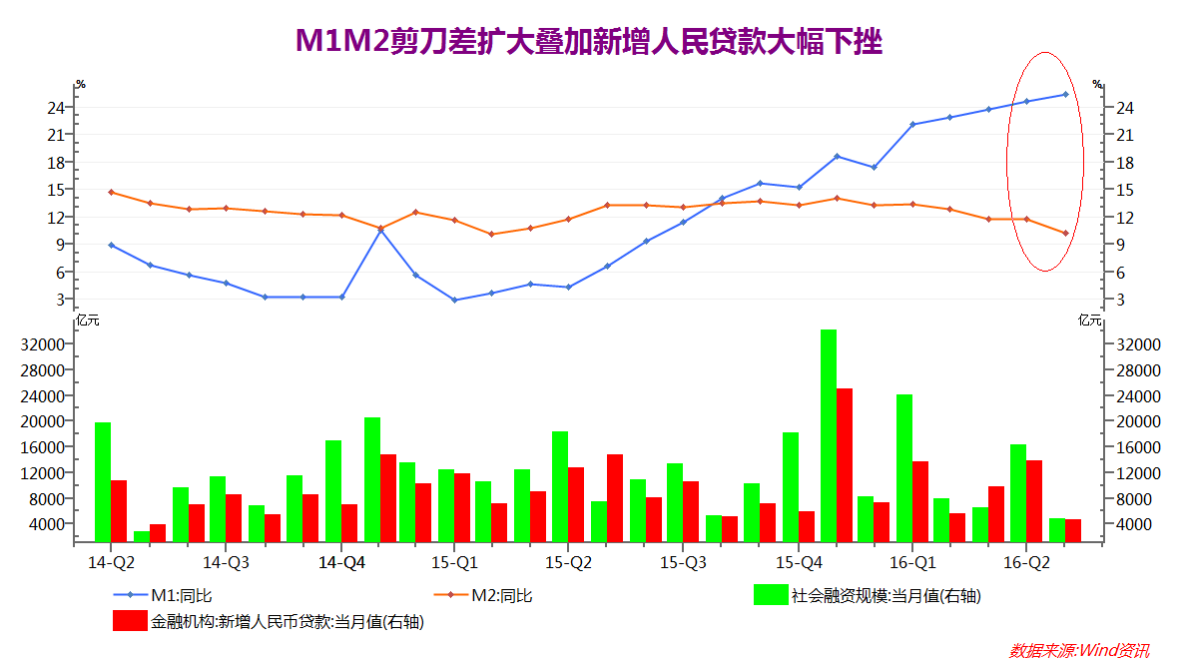

广州期货研究所

020-22139859

**免责声明：**本报告的信息均来源于公开资料，我公司对这些信息的准确性和完整性不作任何保证，也不保证所包含的信息和建议不会发生任何变更。我们已力求报告内容的客观、公正，但文中的观点、结论和建议仅供参考，报告中的信息或意见并不构成所述品种的操作依据，投资者据此做出的任何投资决策与本公司和作者无关。